

**Happy**

**New Year!**

**Nimm,** **was**

**du für**

**2025 brauchst.**

**----------------------------------------------------------------------------------**

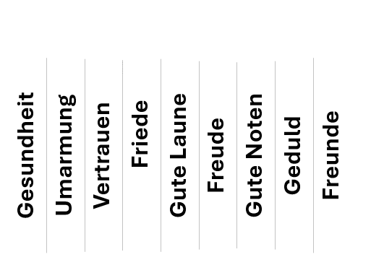



**Happy**

**New Year!**

**Nimm,** **was**

**du für**

**2025 brauchst.**

**-------------------------------------------------------------------------------------**

* Blatt austeilen
* Das Blatt kann auch ohne Vorgaben ausgeteilt werden. Die Kinder können ihre Anliegen selbst in die leeren Felder schreiben
* Mit einer Schere linierte Linien einschneiden
* Wörter abreißen, die gerade gebraucht werden und z. B. in die Hosentasche oder in die Handyhülle stecken
* Im Laufe des Jahres die Kinder an ihr Blatt erinnern